**Мой прадедушка- ветеран**

В предверии великого праздника 9 мая мы с ребятами-журналистами посетили районный историко-краеведческий музей. Экспозиции музея были заполнены портретами участников всех прошедших войн. И среди множества лиц героев я сразу увидела своего прадедушку. Хотя я уже знаю наизусть его военную биографию, подошла к стенду и в который раз начала читать про человека, который является гордостью нашей семьи.

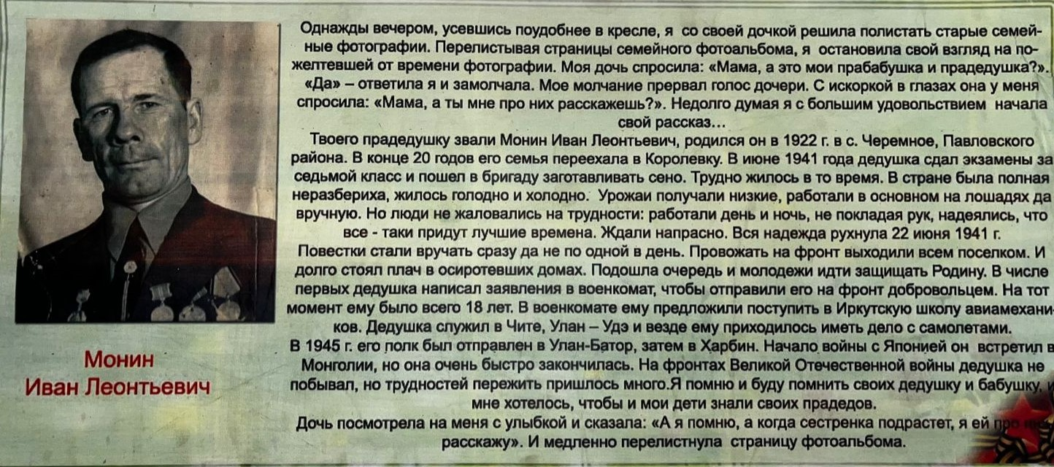

«Однажды вечером, усевшись поудобнее в кресле, я со своей дочкой решила полистать старые семейные фотографии. Перелистывая страницы семейного фотоальбома, я остановила свой взгляд на пожелтевшей от времени фотографии. Моя дочь спросила: «Мама, а это мои прабабушка и прадедушка?».

«Да» - ответила я и замолчала. Мое молчание прервал голос дочери. С искоркой в глазах она у меня спросила: «Мама, а ты мне про них расскажешь?». Недолго думая я с большим удовольствием начала свой рассказ…

Твоего прадедушку звали Монин Иван Леонтьевич, родился он в 1922 г. в с. Черёмное Павловского района. В конце 20-х годов его семья переехала в Королевку. В июне 1941 года дедушка сдал экзамены за седьмой класс и пошел в бригаду заготавливать сено. Трудно жилось в то время. В стране была полная неразбериха, жилось голодно и холодно. Урожаи получали низкие, работали, в основном, на лошадях да вручную. Но люди не жаловались на трудности: работали день и ночь, не покладая рук, надеялись, что все – таки придут лучшие времена. Ждали напрасно. Вся надежда рухнула 22 июня 1941 г.

Повестки стали вручать сразу, да не по одной в день. Провожать на фронт выходили всем поселком. И долго стоял плач в осиротевших домах. Подошла очередь и молодежи идти защищать Родину. В числе первых дедушка написал заявления в военкомат, чтобы отправили его на фронт добровольцем. На тот момент ему было всего 18 лет. В военкомате ему предложили поступить в Иркутскую школу авиамехаников. Дедушка служил в Чите, Улан – Удэ, и везде ему приходилось иметь дело с самолетами.

В 1945 г. его полк был отправлен в Улан-Батор, затем в Харбин. Начало войны с Японией он встретил в Монголии, но она очень быстро закончилась. На фронтах Великой Отечественной войны дедушка не побывал, но трудностей пережить пришлось много. Я помню и буду помнить своих дедушку и бабушку, мне хотелось, чтобы и мои дети знали своих прадедов.

Дочь посмотрела на меня с улыбкой и сказала: «А я помню, а когда сестренка подрастет, я ей про них расскажу». И медленно перелистнула страницу фотоальбома»

Эти воспоминания моей мамы и старшей сестры Даши я перечитываю с особым волнением и трепетом. Я приняла от старших эстафету памяти. И всегда делюсь информацией о своём прадедушке. Я уже сделала несколько проектов (таймлайн, лонгрид), посвящённых дедушке, где более подробно, с видео и множеством фото иллюстрирую его человеческий подвиг. Это нужно для будущих поколений!

Ежегодно мы шагаем с нашим ветераном в Бессмертном полку!

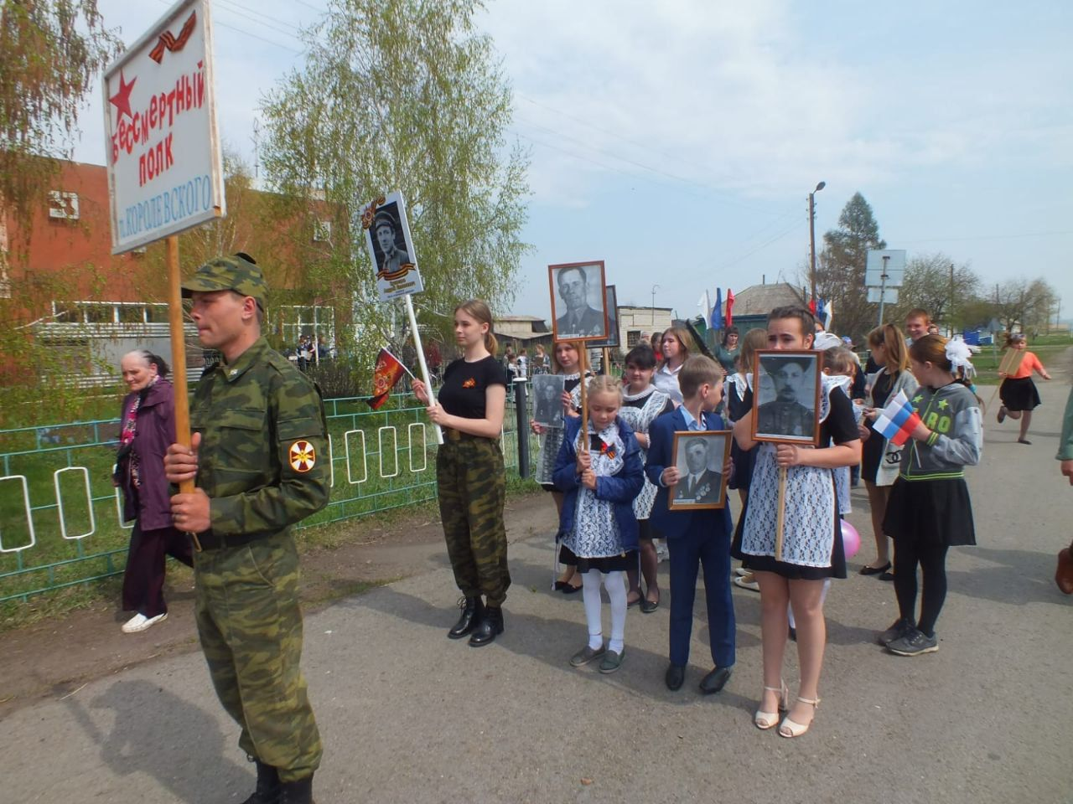

<https://cdn.knightlab.com/libs/timeline3/latest/embed/index.html?source=1WUgXAaGKrzVF5Kq6RbnXc2s1HvbQMa29k0cekJooB24&font=Default&lang=en&initial_zoom=2&height=650>